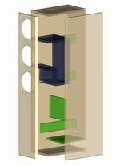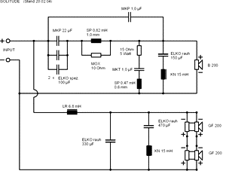

SOLITUDE
Aufbau
Die zugeschnittenen Gehäuseteile aus 19 mm starken Span- oder MDF-Platten werden auf Stoß verleimt. Die Fasen an der Schallwand können mit einer auf 45°-Gehrung eingestellten Stich- oder Kreissäge geschnitten werden oder nachträglich mit einem Schwingschleifer angebracht werden. Anschließend werden die Öffnungen der Chassis und des Terminals herausgesägt.

Die Frequenzweiche kann an der Rückwand hinter dem Schallwandausschnitt des oberen Tieftöners montiert werden.

Bedämpfung
Die gesamte Wolle (7 Matten) wird gleichmäßig im der Kammer des Breitbänders verteilt. Das große Volumen der Tieftöner bleibt unbedämpft.

Bestückungsliste für 1 Box Der Bausatz enthält alle in dieser Bestückungsliste aufgeführten Bauteile, jedoch kein Gehäuse.
Gehäuse sind bei PLUS-Elektronik erhältlich – ganz nach Ihren Wünschen.

Breitbänder: B 200 6 Ohm 1 Stück Tieftöner: GF 200 2 x 4 Ohm 2 Stück Frequenzweiche: SOLITUDE
Anschlussklemme: High-End-Terminal 1 Stück Dämpfungsmaterial: Schafwolle 3,5 Btl. Spezial-Holzschrauben: 4 x 25 mm 18 Stk. Kabel: 2 x 2,5 mm² 5,5 m

Zuschnittliste für 1 Box
Material: 19 mm Span- oder MDF-Platte

Teile Maße (mm) Anzahl

Front 1300 x 270 1 Seiten 1300 x 431 2 Deckel/Boden 232 x 431 2 Rückwand 232 x 1182 1
BB-Deckel 232 x 230 1
BB-Rückwand 232 x 418 1
BB-Boden unten 232 x 150 1
BB-Front unten 232 x 131 1
BB-Boden oben 232 x 99 1
Versteifung 232 x 200 1
BR-Kanal 232 x 250 1 Versteifungen 163 x 80 2
Versteifung 412 x 80 1

